


Documentación de Bitextor 4.0
Jorge Ferrández Tordera

Histórico del documento
Versión | Fecha | Observaciones
0.1 | 03/11/10 | Propuesta inicial
1.0 | 17/01/11 | Documentación

Contenido
Introducción 2
Descripción general del sistema 2
Diagrama 3
Descripción detallada del sistema 4
B1. Recuperación y filtrado de contenidos 4
B1M1. bitextor-downloadweb 4
B1M2. bitextor-webdir2ett 5
B1M3. bitextor-ett2lett 6
B2. Búsqueda y alineamiento a frases de bitextos 6
B2M1. bitextor-lett2idx 6
B2M2. bitextor-idx2ridx 7
B2M3. bitextor-lett2lettr 7
B2M4. bitextor-distancefilter 8
B2M5. bitextor-aligner 9
B3. Filtrado y generación de la salida 9
B3M1. bitextor-cleantextalign 9
B3M2. Filtrado 10
B3M2F1. Unificación de caracteres 10
B3M2F2. Desechar traducciones triviales 11
B3M2F3. Descartar texto no alineado. 11
B3M2F4. Recuperar texto alineado 11
B3M3. Formato de la salida 12
B3M3F1. Formato TMX 12
B3M3F2. Formato Hunalign 12
B3M3F3. Formato TMX Varios idiomas 12

Introducción
Bitextor es un generador automático de bitextos que obtiene su corpus documental de Internet. Bitextor trabaja descargando sitios Web enteros. Cuando detecta el idioma y, mediante un conjunto de heurísticas, intenta adivinar que ficheros tienen el mismo contenido en diferentes idiomas. Una vez identificados los pares de archivos genera un bitexto. El objetivo de está aplicación es proporcionar una forma simple de obtener corpus bilingüe de una forma semi-supervisada para entrenar sistemas de traducción automática.
El objetivo de este documento es documentar el nuevo diseño de Bitextor explicando todos los módulos que contiene la herramienta hasta el momento.

Descripción general del sistema
El sistema tiene tres bloques, y cada bloque consta de una serie de módulos. Los tres bloques son:
- Recuperación y filtrado inicial de contenidos disponibles en internet.
- Búsqueda de bitextos candidatos y alineamiento.
- Filtrado y generación de la salida en múltiples formatos.
Respecto a los módulos, tenemos tres tipos:
- De filtrado: van a filtrar la información descargada de los archivos. Eliminarán los archivos que no sean útiles.
- De generación de atributos: van a realizar cálculos sobre ciertos parámetros que hayamos obtenido y los van a añadir como información en el archivo de almacenamiento, generalmente, al principio de la línea.
- De edición del texto: Se van a encargar de modificar el texto en sí, añadiendo o quitando partes del texto y, por tanto, modificarán el contenido del fichero.
Generalmente, cada módulo es un script en shell o en python que realiza cada una de las tareas descritas.

Diagrama
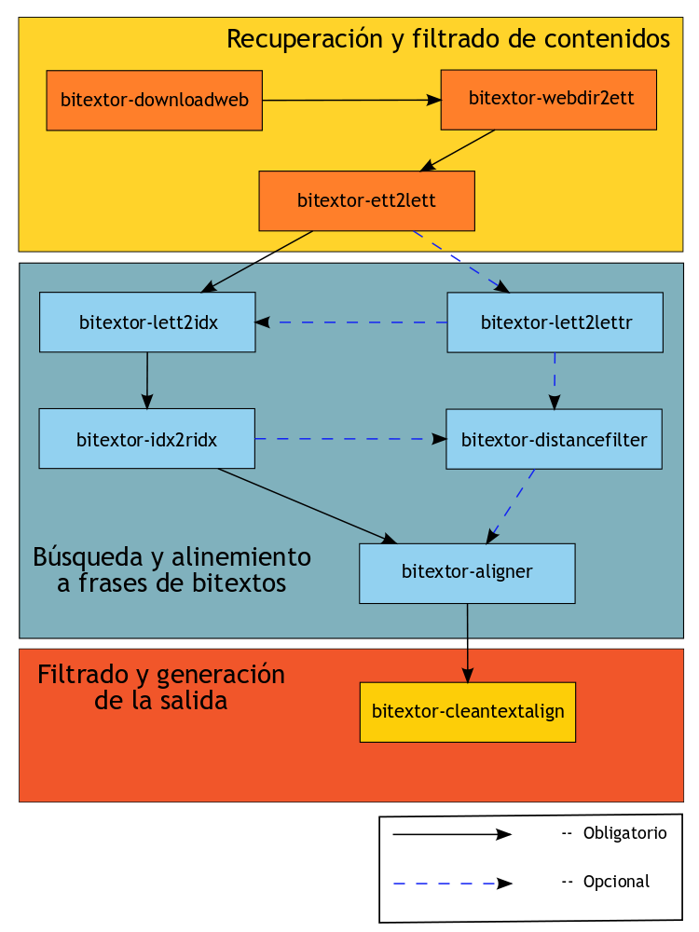

Descripción detallada del sistema

B1. Recuperación y filtrado de contenidos
Este bloque contiene todos los módulos que tratan sobre la recopilación, recuperación o descarga de sitios webs y de los filtrados que se usan para seleccionar qué páginas se van a procesar. A través de los filtros se seleccionarán aquellos tipos de archivos que nos interesen, en principio, páginas text/HTML en UTF-8. Además, se almacenará y codificará toda la información.

B1M1. bitextor-downloadweb
Entrada | Ejemplo de ejecución: bitextor-downloadweb url [dirname]  Parámetros:  - url: Dirección web a descargar.  - dirname: Carpeta para almacenar los directorios descargados (web/ por defecto).
Salida | Estructura de directorios a partir de la carpeta dada.
Tecnología  utilizada | Se ha realizado un script con la interfaz arriba descrita. Para la implementación interna se usa HTTrack. Se puede modificar el script para utilizar Curl o wget.
Otra información importante | En el caso de HTTrack, se ejecuta con la siguiente orden:  httrack --skeleton -Q -q -%i0 -I0 URL -O DIRNAME  donde los parámetros usados son:  - --skeleton: sólo descarga los ficheros HTML encontrados. No descarga ningún otro tipo de archivo.  - -Q: no log. En principio, este parámetro no nos interesa.  - -q: no questions. Para que no haga ninguna pregunta mientras descarga los archivos.  - -%i0:  - -I0: No hacer un índice de búsqueda de la web.  - -O dest_path[,dest_log]: Especificar un path en que el guardar el contenido descargado.  Otros parámetros que se pueden usar son:  - -Mmax_downloaded_size: especifica cuánta información nos queremos descargar en bytes.  - -v: verbose. Mostrar el log en pantalla.  - %v: mostrar nombres de los archivos conforme se van descargando.  - -l% “languages”: Si se prefiere encontrar páginas en determinados idiomas, se pueden especificar entre las comillas del parámetro. (No funciona correctamente).

B1M2. bitextor-webdir2ett
Entrada | Ejemplo de ejecución: bitextor-webdir2ett webdir  Parámetros:  - webdir: Estructura de directorios a partir de un path dado. Se van recorriendo los subdirectorios.
Salida | Un fichero con formato .ett. Dicho fichero tendrá el formato abajo explicado.  Cualquier fichero descartado es enviado al fichero de log almacenado en /tmp.
Tecnología  utilizada | Se ha realizado un script que tiene la interfaz arriba descrita. Para la implementación interna se usa Base64. También se usa iconv para convertir el formato del fichero a UTF-8. La codificación se detecta con file. Se utiliza Tidy para limpiar el texto HTML.
Otra información importante | Filtros utilizados:  - MD5sum: se comprueba el identificador devuelto con los identificadores del resto de archivos. Si coinciden, el archivo duplicado es eliminado (se muestran en el log).  Otros filtros que se podrían incorporar:  - Tamaño mínimo del archivo: si el archivo no tiene un tamaño mínimo, significa que no tendrá suficiente texto para ser comparado con otros.  - Número mínimo de palabras: si el archivo no llega a tener suficiente texto aprovechable, también será descartado.  El fichero de salida .ett tiene un formato específico con la información que nos interesa tener acerca de cada uno de los ficheros. Cada fichero almacenado será una línea de este fichero.  El formato .ett (encoded and typed text) será el siguiente:  encoding mimetype url content(base_64)  Todos los parámetros estarán separados por un tabulador.  - encoding: En caso que sea distinto a UTF-8, se convierte. En caso de que no se pueda convertir, se desecha el fichero.  - mimetype: contiene la extensión del archivo. Ejemplo: html, xml, pdf...  - url: contiene la web desde la que fue descargado el archivo.  - content(base64): contiene la línea de texto generada por Base64.  Ejemplo de línea del fichero:  utf-8 text/html http://www.un.org JVBERi0xLjMN...

B1M3. bitextor-ett2lett
Entrada | Ejemplo de ejecución: bitextor-ett2lett file.ett  Parámetros:  - file.ett: Salida de B1M2: encoding + mimetype + url + content(base64)
Salida | Un fichero con formato .lett (language encoded and typed text). Dicho formato tiene el mismo contenido que .ett pero se añade el campo language, quedando:  language + encoding + mimetype + url + content(base64)  Cualquier fichero que sea descartado será enviado al fichero de log almacenado en /tmp.
Tecnología  utilizada | Se ha realizado un script con la interfaz arriba descrita. Se utiliza TextCat para detectar el idioma de cada fichero.
Otra información importante | Los idiomas que se pueden detectar con TextCat ahora mismo, son: árabe, catalán, inglés, español, euskera, francés, rumano, ruso y chino.  Para nombrar a cada idioma, se sigue el estándar ISO-639-1 por el que cada idioma tiene un código de dos letras.  Se pueden consultar en:  http://en.wikipedia.org/wiki/ISO_639-1_language_matrix

B2. Búsqueda y alineamiento a frases de bitextos
Este bloque trata de encontrar bitextos candidatos, es decir, intenta encontrar archivos que sean semejantes a otros mediante una serie de heurísticas. Una vez se hayan establecido los bitextos, se procederá a alinearlos.

B2M1. bitextor-lett2idx
Entrada | Ejemplo de ejecución: bitextor-lett2idx file.lett  Parámetros:  - file.lett: Salida de B1M3: language + encoding + mimetype + url + content(base64)
Salida | Un fichero con formato .idx (index). Dicho formato contiene todas las palabras de los textos junto con su idioma y todas las apariciones de esta en los textos, quedando de la siguiente manera:  language word num_doc[:inc(num_doc)]*  Cualquier fichero que sea descartado será enviado al fichero de log almacenado en /tmp.
Tecnología  utilizada | Se ha realizado un script con la interfaz arriba descrita.
Otra información importante | Se realiza un índice de palabras para utilizarlo en bitextor-idx2ridx.  Pertenece al proceso de realizar una heurística de índices.

B2M2. bitextor-idx2ridx
Entrada | Ejemplo de ejecución: bitextor-idx2ridx index.idx diccionario.dic lang1 lang2  Parámetros:  - index.idx: Salida de B2M1: language word num_doc[:inc(num_doc)]*  - dictionary.dic: Diccionario con el par de idiomas seleccionados. Su formato está explicado abajo.  - lang1: idioma seleccionado para localizar bitextos: en, es, fr ...  - lang2: idioma seleccionado para localizar bitextos: en, es, fr ...
Salida | Un fichero con formato .ridx (reverse index). Dicho formato contiene cada uno de los ficheros con lang1 y los 10 más parecidos que tiene como idioma lang2 junto con cuánto se parecen:  num_doc_lang1 [num_doc_lang2:frequency]+
Tecnología  utilizada | Se ha realizado un script en Python con la interfaz arriba descrita.
Otra información importante | Pertenece al proceso de realizar una heurística de índices. El resultado de este script ya contiene localizados posibles bitextos. A partir de él, ya se podría alinear dichos bitextos.  Esta heurística siempre se deberá ejecutar la primera y puede ser la única que se ejecute.  Formato .dic:  El fichero se estructura en base a columnas. Cada una de estas columnas contiene uno de los idiomas disponibles (actualmente, inglés, español, árabe, francés, catalán y euskera). La primera fila del fichero contiene los códigos ISO-639-1 de los idiomas que se van a poder traducir. Debajo de cada columna quedarán todas las palabras de ese idioma que se corresponden con las palabras en otros idiomas de su misma fila.  Ejemplo:  en es ca  example ejemplo exemple  … … …

B2M3. bitextor-lett2lettr
Entrada | Ejemplo de ejecución: bitextor-lett2lettr file.lett  Parámetros:  - file.lett: Salida de B1M3: language + encoding + mimetype + url + content(base64)
Salida | Un fichero con formato .lettr (language encoded and typed text with raspa). Dicho formato tiene el mismo contenido que .lett pero se añade el campo raspa, quedando:  language + encoding + mimetype + url + content(base64) + raspa  Cualquier fichero que sea descartado será enviado al fichero de log almacenado en /tmp.
Tecnología  utilizada | Se ha realizado un script con la interfaz arriba descrita.
Otra información importante | Pertenece a la heurística de la distancia de edición sobre el esqueleto HTML.  El formato de la raspa es el esqueleto de HTML junto con el número de palabras que hay dentro de esa etiqueta.  Ejemplo:  <p>Esto es un <span>ejemplo</span> y van 8 palabras.</p>  Se generará:  _p_3_span_1_span_4_p_

B2M4. bitextor-distancefilter
Entrada | Ejemplo de ejecución: bitextor-distancefilter file.lettr  Parámetros:  - file.lettr: Salida de B2M3  - index.ridx: Salida de B2M2
Salida | Un fichero con formato .ridx. Dicho formato tiene el mismo contenido que el .ridx de entrada pero actualizando los porcentajes conforme a:  nuevo_porcentaje = ant_porcentaje * dist_porcentaje  donde:  dist_porcentaje = longitud(raspa1) / (longitud(raspa1) + dist)
Tecnología  utilizada | Se ha realizado un script con la interfaz arriba descrita.
Otra información importante | Pertenece a la heurística de la distancia de edición sobre el esqueleto HTML. A partir de la salida de este fichero se puede alinear los bitextos encontrados.  Se realiza distancia de edición de Damerau-Levenshtein de cada uno de los 10 ficheros parecidos con el principal.  Para realizar nuevas heurísticas se deberá realizar un script que reciba como parámetro requerido un .ridx y que salga el mismo fichero .ridx con los porcentajes actualizados. bitextor-distancefilter debe servir como ejemplo para saber cómo leer y organizar el .ridx.

B2M5. bitextor-aligner
Entrada | Ejemplo de ejecución: bitextor-aligner file.lett index.ridx lang1 lang2  Parámetros:  - file.lett: Salida de B1M3. Si se ejecuta B2M4, este parámetro deberá ser file.lettr que es salida de B2M3.  - index.ridx: Salida de B2M2 o de B2M4.  - lang1: idioma seleccionado para localizar bitextos: en, es, fr ...  - lang2: idioma seleccionado para localizar bitextos: en, es, fr ...
Salida | Un fichero con formato .align (alignment). Todo el texto alienado de los ficheros quedará almacenado en este fichero.  El formato es el siguiente:  url1 url2 text1 text2 quality  Cualquier fichero que sea descartado será enviado al fichero de log almacenado en /tmp.
Tecnología  utilizada | Se ha realizado un script con la interfaz arriba descrita. Se ha utilizado hunalign para alinear los textos. Además, como paso previo a hunalign, se realiza una limpieza de las etiquetas HMTL y quedarse sólo con texto útil (en Python) y una separación por frases con split-sentences (en Perl).
Otra información importante | Esta preparado para alinear directamente los textos de cada línea del .ridx junto con el primero más parecido de la lista de 10.  Respecto a split-sentences:  Necesita una lista de abreviaturas para cada idioma si se quieren partir bien las frases. En estos momentos tiene abreviaturas para inglés, español, árabe y alemán. Para añadir más tan sólo hay que crear un fichero análogo a estos en cualquier nuevo idioma y agregarlo al lugar donde se haya instalado. El fichero deberá tener una terminación .lang donde lang será un idioma del ISO-639-1.

B3. Filtrado y generación de la salida
En este bloque se prepara la salida de los ficheros. Se podrán filtrar los bitextos eliminando lo que no interese. También, se podrá elegir el formato del texto generado para que sea más visible.

B3M1. bitextor-cleantextalign
Entrada | Ejemplo de ejecución: bitextor-cleantextalign file.align [-m max_lines] [-q min_quality]  Parámetros:  - file.align: Salida de B2M5.  - -m max_lines: Si se específica esta opción, se limpiará el .align en base a ficheros. Es decir, si un fichero tiene más de max_lines mal alineadas, será eliminado y enviado al log (5 líneas como máximo por defecto).  - -q quality: Calidad de la alineación requerida para cada línea del fichero. Si dicho número proporcionado por hunalign esta por debajo de este parámetro, la línea será eliminada y enviada al log (0 por defecto).
Salida | Un fichero con formato:  url1 url2 text1 text2  Cualquier fichero que sea descartado será enviado al fichero de log almacenado en /tmp.
Tecnología  utilizada | Se compondrá de diversos filtros genéricos para todos los idiomas. Estos filtros se explican a continuación.
Otra información importante | Se podrán seleccionar los filtros que se deseen aplicar mediante el fichero de configuración.
De aquí en adelante, no está implmentado para bitextor 4.0. En versiones posteriores se incorporarán estas herramientas.

B3M2. Filtrado
Entrada | texto_lengua_1 + texto_lengua_2
Salida | texto_lengua_1 + texto_lengua_2 + filtrado
Tecnología  utilizada | Se compondrá de diversos filtros genéricos para todos los idiomas. Estos filtros se explican a continuación.
Otra información importante | Se podrán seleccionar los filtros que se deseen aplicar mediante el fichero de configuración.

B3M2F1. Unificación de caracteres
Entrada | texto_lengua_1 + texto_lengua_2  Fichero con las unificaciones de caracteres detectadas. (Se necesita un ranking de caracteres del corpus a partir del cual generar dicho fichero).
Salida | texto_lengua_1 + texto_lengua_2  Se habrá modificado, en los textos, las unificaciones de caracteres hechas.
Tecnología  utilizada | Se trata de un script que realiza una sustitución de caracteres que se consideren iguales.
Otra información importante

B3M2F2. Desechar traducciones triviales
Entrada | texto_lengua_1 + texto_lengua_2
Salida | texto_lengua_1 + texto_lengua_2  Log con las traducciones triviales.
Tecnología  utilizada | Un script que compara líneas para ver si la traducción se ha realizado.
Otra información importante | Una traducción trivial se considera cuando una línea permanece igual en ambos idiomas y, por lo tanto, no es útil.

B3M2F3. Descartar texto no alineado.
Entrada | texto_lengua_1 + texto_lengua_2
Salida | texto_lengua_1 + texto_lengua_2  Log con líneas desechadas.
Tecnología  utilizada | Un script que elimina las líneas que, por puntuación, detecta que son dos o más frases.
Otra información importante

B3M2F4. Recuperar texto alineado
Entrada | Log con la salida de B3M1F3.
Salida | texto_lengua_1 + texto_lengua_2  Contendrá las líneas recuperadas.
Tecnología  utilizada | Un script que intenta recuperar que frases si que están realmente alineadas mediante comprobación de los signos de puntuación.
Otra información importante | Este módulo es bueno para recuperar algunas frases desechadas por el módulo anterior.

B3M3. Formato de la salida
Entrada | Texto alineado separado por tabuladores: texto_lengua_1 + texto_lengua_2 + otros_datos  Tipo de formato que dar al archivo.
Salida | Fichero con el formato deseado.
Tecnología  utilizada | Se realizará un script que tenga la interfaz arriba descrita.
Otra información importante | Se seleccionará uno de los formatos propuestos y se generará la salida en ese formato. Se elegirá el formato que convenga para el fin que vaya a ser utilizado.

B3M3F1. Formato TMX
Entrada | Texto alineado separado por tabuladores: texto_lengua_1 + texto_lengua_2 + otros_datos
Salida | Fichero formato TMX
Tecnología  utilizada | Un script que genere el fichero con el formato TMX.
Otra información importante | Solamente contendrá la información de los dos idiomas seleccionados sobre los que se ha realizado el alineamiento.

B3M3F2. Formato Hunalign
Entrada | Texto alineado separado por tabuladores: texto_lengua_1 + texto_lengua_2 + otros_datos
Salida | texto_lengua_1 + texto_lengua_2 + valor_confianza_alineamiento
Tecnología  utilizada | Se realizará un script que tenga la interfaz arriba descrita.
Otra información importante | Este formato separa el alineamiento realizado en tres columnas.  Las dos primeras columnas son cada una de las frases de los idiomas sobre los que se ha realizado el alineamiento separadas por un tabulador. La tercera columna es el valor de confianza que se otorga al alineamiento.

B3M3F3. Formato TMX Varios idiomas
Entrada | Texto alineado separado por tabuladores: texto_lengua_1 + texto_lengua_2 + otros_datos
Salida | Fichero TMX con todos los ficheros de entrada unificados.
Tecnología  utilizada | Se realizará un script que tenga la interfaz arriba descrita.
Otra información importante | Este archivo va a generar un TMX con los ficheros que se reciben de entrada. Si los corpus se corresponden entre pares de idiomas, este TMX va a contener todos los idiomas en el mismo TMX (que quedará como un TMX original).

